测试版策划书
一、总思路
推进路线：
固定菜单入口 → 配置智能体 → 独立网页 → 截图OCR辅助 → 转人工→ 用户反馈/测试 → 深入开发
先做“低耦合、可快速验证”的版本，验证结果清楚以后，再决定要不要做更深的系统接入。

二、最终成果预览
1.教师登录 uLearning 后，在固定菜单里看到一个入口
例如：（三选一）
- AI操作助手
-使用指导
-教学功能讲解助手

2.点击后，跳转到一个新的独立网页。
这个新网页里提供：
- 对话框
- 常见问题快捷入口
- 截图上传
- 历史记录
- “没有解决，转人工”按钮
- 用户反馈按钮

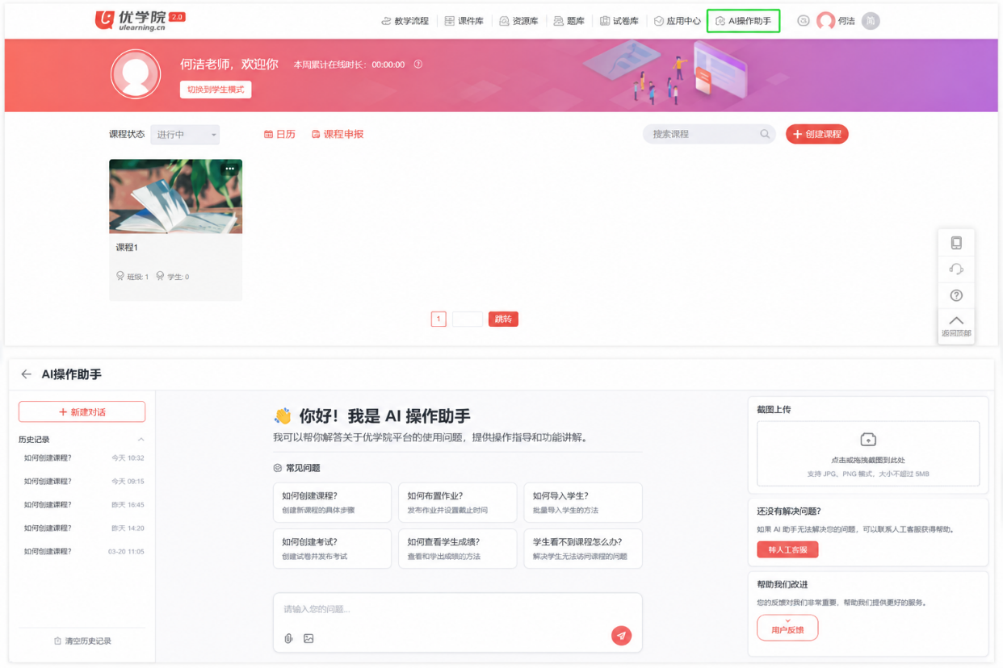
3. 网页背后连接：
- 模型
- 知识库
- 截图 OCR / 视觉识别
- 日志记录
- 人工支持通道

三、每一步骤使用平台
1. 智能体配置平台
使用现已有的智能体管理后台：
- 建智能体
- 配系统提示词
- 配欢迎语和快捷问题
- 选默认模型
- 挂知识库
- 配基础测试环境

2. 工作流平台
使用现有的Dify工作流
- 用户问题处理流程
- 知识库检索
- OCR后文本进入模型
- 多模型路由
- 反馈数据记录
- 转人工逻辑分流

coze方便外部编辑，做参考/临时原型的工具

3. 新网页
uLearning前端页面：
- 固定菜单入口
- 跳转到独立网页
助手对话：
- 展示对话页面
- 上传截图
- 展示历史记录
- 展示反馈按钮
- 展示转人工按钮

4. 知识库
优先使用系统内当前可维护的知识库模块：
- 存储标准问答
- 存储不同端、语言、站点的知识
- 存储常见异常处理方案
- 后续持续更新

5. OCR / 图片理解
有两种方式：
方式一：
·直接接入现有能力（现有平台已经支持图片识别）
方式二：
用Dify + 支持图片理解的模型，或者单独接 OCR 服务

-目前只做识别截图中的标题、按钮、字段文字

6. 反馈与转人工
先接现有最轻的支持渠道：

- 客服团队
- 企业微信/飞书群
- 工单系统
- 邮箱
- 或后台人工处理入口

四、分阶段执行
阶段 1：产品定义
目标：明确当前版本产品的功能
完成：
- 确认入口形态：固定菜单 + 跳转独立网页
- 确认第一版功能范围：
- 文字问答
- 知识库检索
- 截图上传
- 简单 OCR 理解
- 用户反馈
- 转人工

平台：
- uLearning后台
- 文档/表格工具整理范围

产出：
- MVP 范围说明
- 功能清单
- 非功能清单

阶段 2：搭建知识库体系
目标：完整知识库

完成：
- 重新设计知识库结构
- 维度拆解：
- 客户端：Web / iOS / Android
- 语言版本
- 站点/学校版本
- 功能模块
- 知识统一结构：
- 功能名称
- 适用端
- 适用角色
- 页面入口
- 操作步骤
- 输入示例
- 截图说明
- 常见错误
- 风险提醒
- 更新时间
- 来源
- 对接客户团队/客服团队，获取真实问题

平台：
- 系统知识库模块
- 表格工具做采集池
- Dify做后续检索流程

产出：
- 第一版结构化知识库
- 首批高频问答
- 分端知识卡

阶段 3：配置智能体本体
目标：满足对话功能智能体

完成：
- 配系统提示词
- 配欢迎语
- 配快捷问题
- 配回答结构
- 配安全边界

系统提示词核心：
- 你是教师操作讲解助手
- 你的职责是讲解“怎么操作”
- 不默认替老师直接生成结果
- 不确定时先让老师提供截图或说明端别
- 回答顺序固定为：
- 功能在哪
- 先点什么
- 再点什么
- 输入框怎么写
- 结果怎么看
- 如何保存/下一步
- 遇到权限、系统异常、账号问题时，引导转人工

模型配置策略：
- 一个默认文字模型
- 一个图片理解模型
- 一个备选模型

平台：
- AI智能体管理后台
- Dify 工作流（如果模型路由在这里做）

产出：
- 可测试的智能体
- 模型配置方案
- 提示词文档

阶段 4：独立网页
目标：做出入口和对话功能

完成：
- 在教师端固定菜单增加入口
- 点击后跳转到新网页
- 新网页里做：
- 对话区域
- 常见问题区
- 截图上传
- 历史记录
- 反馈按钮
- 转人工按钮

平台：
- uLearning 前端
-页面路由系统
-后端接口连接 Dify / 智能体接口

产出：
- 新网页原型
- 可点击的前端页面
- 基础联调版本

阶段 5：接入截图 OCR 能力
目标：用户可通过截图获取答案

完成：
-新网页支持上传截图
- 截图先做基础校验
- OCR/视觉模型识别：
- 页面标题
- 可见按钮
- 字段文字
- 识别结果进入工作流
- 再结合知识库回答

逻辑：
用户发截图 → 判断是 Web / App 哪个页面 → 匹配知识条目 → 组织成操作讲解回答

平台：
- 新网页前端
- Dify 工作流
- OCR 或视觉模型服务

产出：
- 截图问答链路
- OCR识别策略
- 页面识别样例库

阶段 6：接入反馈和人工转接
目标：转接智能体无法回答的问题

完成：
- 回答后给用户按钮：
- 页面是否对应
- 是否解决问题
- 是否需要人工帮助
- 如果没解决：
- 记录问题
- 带上截图/对话/问题类型
- 跳转人工处理
- 同时这些问题沉淀回知识库

平台：
- 前端页面
- Dify 工作流
- 后台日志
- 客服/工单渠道

产出：
- 用户反馈机制
- 人机协同闭环
- 未解决问题池

阶段 7：做内部测试和教师试用
目标：通过测试确定产品可行性

完成：
- 用标准题库测试
- 找 5-10 位老师试用
- 重点看：
- 回答是否对得上页面
- 老师是否真的能完成操作
- 截图问法是否顺手
- 哪些问题必须转人工
- 根据数据调整知识库和提示词

平台：
- 测试环境
- 试用账号
- 反馈表格/日志后台

产出：
- 测试报告
- 高频失败问题清单
- 是否继续投入的判断依据

阶段 8：是否深入开发
目标：分析数据确认后续工作

满足条件：
- 老师使用频率明显高
- 截图问答链路已经稳定
- 知识库命中率足够高
- 人工转接问题有明显共性
- 现有方案已经出现明显上限

深入开发：
- 页面级嵌入
- 按钮高亮
- 更深的上下文识别
- 更复杂的教学辅助能力

五、总结
先用现有智能体平台 + Dify工作流 + 系统固定入口 + 独立对话网页，做出一个支持知识库问答、截图OCR、用户反馈和人工转接的最小可行版本；先验证真实教师是否愿意用、能不能解决问题，再决定是否进入更深的页面嵌入和正式开发。

